ЛФК

1. Упражнения для снятия болевых синдромов, основанные на постизометрической релаксации.

Суть их довольна проста — все направлено на то, чтобы помочь спазмированной мышце расслабиться. Ведь именно постоянное мышечное напряжение, возникающее в результате резкого движения или длительного неудобного положения, служит главной причиной сдавливания проходящего внутри мышцы нервно-сосудистого пучка, что и вызывает болезненные ощущения. Так вот, с помощью изометрии (статического напряжения) и релаксации (последующего плавного расслабления, растяжения мышцы) спазм снимается и боль ликвидируется.
Если вы внимательно изучите упражнения, приведенные в данной статье, возможно, найдете одно или несколько, которые помогут вам избавиться от боли. Но действуйте очень осторожно! Найдите описание своего болевого синдрома и приступайте. Вперед и смелее!
1. Симптом: боль в пояснице при разгибании по нижней области живота справа или слева с иррадиацией в ногу, сглаженность поясничного изгиба — лордоза (позвоночник в поясничном отделе не уходит вперед, а как бы выпрямлен) — синдром подвздошно-поясничной области.
Лечь на спину, ягодица больной ноги находится на краю кушетки, нога свободно свисает. Согнуть здоровую ногу в тазобедренном и коленном суставах, обхватив колено одной рукой, другая рука лежит на выпрямленном колене больной ноги. При вдохе с силой нажать на выпрямленное колено больной ноги, глядя вверх. Задержать дыхание на вдохе на 5—7 сек, затем плавный выдох — посмотреть вниз. Больная выпрямленная нога расслабляется, рука продолжает оказывать давление. повторить 3 раза с постепенным увеличением объема движения.

7. Боль, распространяющаяся по задней поверхности бедра в подколенную ямку, по ахиллову сухожилию в пальцы ноги (сдавливание седалищного нерва), иногда по передней поверхности голени, по тыльной поверхности стопы до первого пальца, отсутствие возможности вставать на пятку — синдром грушевидной мышцы.
Лечь на живот, согнуть больную ногу в коленном суставе под углом 90—100°. Отклонить голень к ягодице до ограничения, оказывая при этом минимальное сопротивление ладонью одноименной руки со стороны внутренней лодыжки, задержать вдох на 5—7 сек, взгляд вверх, затем выдох — расслабление ноги с продолжающимся давлением кистью. Повторить 3 раза, постепенно увеличивая объем движения в сторону ограничения.

9. Боль в пояснице с иррадиацией в ногу — анталгический сколиоз (искривление позвоночника, возникающее на фоне боли).
Повиснуть на перекладине, вдохнуть, глядя вверх, задержать дыхание на 5—7 сек и при этом здоровую ногу потянуть вниз, на выдохе — взгляд вниз, расслабиться и еще больше опустить здоровую ногу, больная нога полусогнута и немного напряжена. Сделать 3 вдоха. С каждым выдохом добиваться того, чтобы здоровая нога больше опускалась к полу. Затем, не спрыгивая, мягко сойти с перекладины.

11. Боли при перемене положения тела, ходьбе, в положении стоя, при вставании со стула, закидывании ноги на ногу с иррадиацией по задней поверхности бедра и голени — синдром средней и малой ягодичных мышц.
Лечь на спину. Больная нога выпрямлена, здоровая согнута в колене под углом 90° и заведена за больную. С задержкой дыхания на вдохе на 5—7 сек оказывать посильное давление бедром выпрямленной больной ноги на нижнюю треть голени здоровой ноги; взгляд направлен вверх. Затем выдох — взгляд вниз. Повторить 3 раза с постепенным увеличением объема движения в сторону ограничения.

2. Упражнения для формирования мышечного корсета

День первый: тренировка верхней части мышечного корсета.
Упражнение 1. Вытянутое туловище в положении лежа на спине.
Лопатки отрываются от горизонтальной поверхности.
Упражнение 2. Вытянутое туловище в положении лежа на животе.
Плечи отрываются от горизонтальной поверхности.
Растяжка. Вытянутое туловище в положении лежа на спине. Прямые руки за голову, потягивание всем телом, опора в основном на лопатки и ягодицы и попытка неким ерзанием удалить ягодицы и пятки как можно дальше от кончиков пальцев рук. Создание яркого образа потягивающейся кошки, вплоть до произнесения про себя или вслух (если позволяет обстановка) радостного и счастливого «МЯУ!!!»

День второй: тренировка косых мышц корсета.
Упражнение 3. Вытянутое туловище в положении лежа на спине.
Упор в горизонтальную поверхность левой пяткой и правым плечом. Как бы попытка разворота верхней части корпуса направо. Можно, если позволяет место упор правого плеча можно дополнить упором правого локтя.
Упражнение 4. Вытянутое туловище в положении лежа на спине.
Упор в горизонтальную поверхность правой пяткой и левым плечом. Как бы попытка разворота верхней части корпуса налево. Можно, если позволяет место упор левого плеча можно дополнить упором левого локтя.
Растяжка...

День третий: тренировка нижней части мышечного корсета.
Упражнение 5. Вытянутое туловище в положении лежа на спине.
Прямые ноги отрываются от горизонтальной поверхности.
Упражнение 6. Туловище в положении лежа на спине. Ноги в коленях согнуты.
Упор в горизонтальную поверхность плечами и пятками, прогиб туловища вверх.
Растяжка...

День четвертый: Ура выходной!!! Ты его честно заработал.

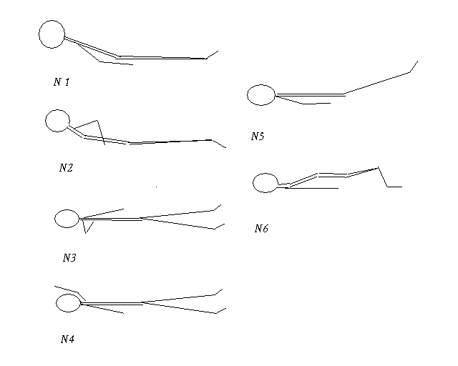

3. Гимнастика при болях в спине
13.02.2008
Исходное положение лежа на спине
- попеременное или одновременное сгибание ног в коленных суставах с подтягиванием коленей к груди (повторить 4-6- раз);
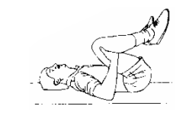
- подъем и удержание в приподнятом положении одной (двух ног) ноги в течение 5-7 сек (повторить 4-6 раз);
- движение ногами имитирующее езду на велосипеде. Движение выполняется до появления усталости в мышцах ног или брюшного пресса (повторить 2-3 раза);
- ноги согнуты в коленных суставах, руки в стороны: приподнять корпус и удержать положение 3-5 сек., вернуться в и.п., расслабиться (повторить 4-6 раз);
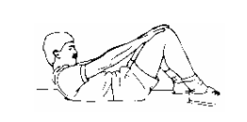
- ноги согнуты в коленях. Поднять максимально вверх одну ногу, удержать 5-7 сек. Такое же движение повторить другой ногой. Повторите пять раз каждой ногой.
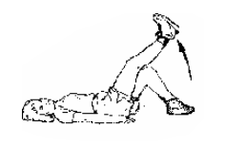
- согнуть ноги в коленях, руки в стороны: наклонить колени вправо (влево), удержать положение 5-7 сек (повторить по 3-4 раза в каждую сторону);

Исходное положение лежа на боку.
- поднять прямую ногу вверх, удержать положение 5-7 сек (повторить 5-6 раз);поднять ногу вверх, провести вперед, назад (повторить 5-6 раз);
Исходное положение лежа на животе.
(Под живот лучше положить небольшую подушку или валик).
- попеременный подъем прямой ноги вверх и удержание 3-5 сек., повторить 5-6 раз каждой ногой.
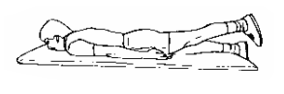
- руки в стороны: приподнимание и удержание туловища в течение 5-7 сек. (повторить 5-6 раз). При выполнении этого упражнения положение рук может меняться: на затылке, вытянуты вперед, в стороны с небольшими гантелями и т.д.

Исходное положение стоя на четвереньках.
- опустить таз на пятки, руки вытянуть максимально вперед (повторить4-6 раз).
- подвести колено к противоположной руке (повторить 3-4 раза каждой ногой).
Исходное положение стоя.
- Прислонитесь всей спиной к стене, ноги на ширине плеч. Скользите вниз, сгибая ноги в коленях до приблизительно 90 градусов. Приседая, считайте до пяти, поднимаясь, также считайте до пяти. Повторите медленно пять раз, скользя по стене и упираясь в нее.
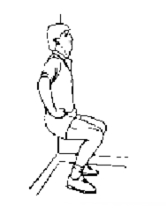
- Встаньте сзади стула, держась руками за его спинку. Отведите прямую ногу назад. Медленно верните ногу к стулу. То же проделайте с другой ногой. Повторите 5 раз с каждой ногой.
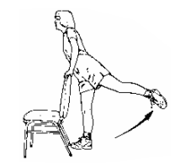
- Встаньте сзади стула, руки на спинке стула. Опираясь руками о спинку стула, отклоните таз назад (потянуться). Удерживайте данное положение 5-7 сек.
При выполнении упражнений их следует чередовать с общеизвестными динамическими упражнениями для верхних и нижних конечностей и дыхательными упражнениями. Все движения выполняются в медленном темпе, с паузами для расслабления и амплитудой движения до боли. Если при выполнении упражнения появляется боль, его следует либо временно исключить из процедуры, либо выполнять с меньшим усилием и амплитудой.

4. Примерный комплекс лечебной гимнастики, применяемый в остром периоде (начальный этап)
 | И.п. лежа. Сгибание и разгибание стоп и пальцев кистей в кулак.
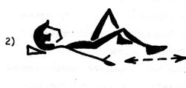 | И.п. лежа, левая нога согнута в колене. Сгибание и разгибание правой ноги, скользя пяткой по постели. После 8-10 повторений -- то же другой ногой.
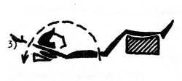 | И.п. лека. Поочередные поднимания рук вверх.
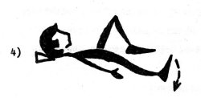 | И.п. лека, левая нога согнута в колене. Отведение правой ноги в сторону. После 8-Ю повторений -- то же другой ногой.
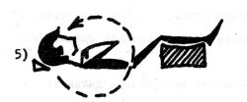 | И.п. лежа, руки к плечам. Круги согнутыми руками вперед и назад.
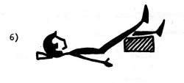 | И.п. лека. Поочередные выпрямления ног в коленях, опираясь бедрами о валик.
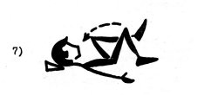 | И.п. лека, ноги согнуты. Поочередное сгибание согнутых ног к кивоту.
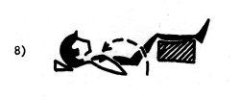 | И.п. лека. Сгибание рук к плечам в сочетании с дыханием.
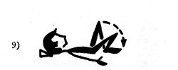 | И.п. лека, ноги согнуты. Поочередное отведение коленей в стороны.
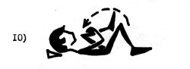 | И.п. лека, ноги согнуты. Руки вверх - вдох, прижать колено к кивоту - выдох. То же - другой ногой.
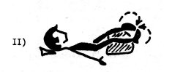 | И.п. лека, ноги врозь. Ротация ног внутрь и наружу"
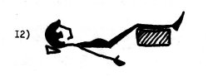 | И.п. лека. Диафрагмальное дыхание.

Специальные упражнения, применяемые на втором этапе острого периода
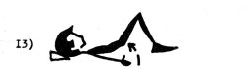 | И.п. лежа, ноги согнуты. Приподнимание крестца с опорой на нижнегрудной отдел позвоночника и стопы за счет кифозирования поясничного отдела позвоночника.
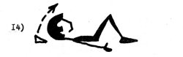 | И.п. лежа, ноги согнуты. Приподнимание головы с одновременным напряженней мышц брюшного пресса.
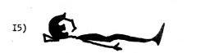 | И.п. лежа. Статическое напряжение больших ягодичных мышц. 8-10 напряжений каждое по 4-6 с.
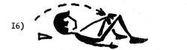 | И.п. лежа, ноги согнуты врозь. Левую руку вверх - вдох. Опустить руку вперед-вниз-внутрь, приподнять голову и плечи, потянуться рукой к правому колену - выдох. То же другой рукой.
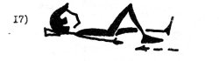 | И.п. лежа. Поочередные сгибания ног. При выпрямлении давить стопой на постель, кифозируя при этом поясничный отдел позвоночника.
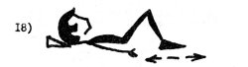 | И.п. лежа. То же упражнение, что и №17, но выполняется двумя ногами одновременно.
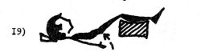 | И.п. лежа, под ногами валик, Приподнимание таза за счет кифозирования поясничного отдела позвоночника.
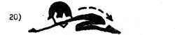 | И.п. упор на коленях. Сесть на пятки, не отрывая кистей от постели и вернуться в и.п. При возвращении в и.п. не прогибаться!
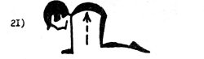 | И.п. упор на коленях. Сгибание позвоночника (без пригибания при возвращении в и.п.!)

Примерный комплекс лечебной гимнастики, применимый во ВТОРОМ ( ПОДОСТРОМ ) периоде
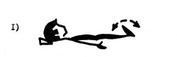 | И.п. лежа. Одновременное сгибание и разгибание стоп.
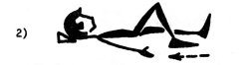 | И.о. лежа. Поочередное сгибание и разгибание ног в коленях.
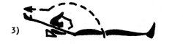 | И. п. лежа. Поочередное поднимание рук вверх с последующим пассивным вытяжением их инструктором ЛФК.
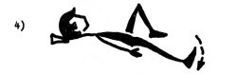 | И. п. лежа, левая нога согнута. Отведение правой ноги в сторону. После нескольких повторений то же левой ногой.
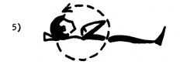 | И.п. лежа, руки к плечам. Круги согнутыми руками.
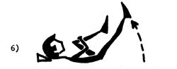 | И.п. лежа, левая нога прижата к животу. Поднимание правой ноги вперед. После нескольких повторений - то же левой ногой.
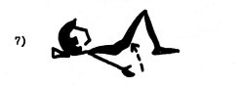 | И.п. лежа, ноги отогнуты. Приподнимание крестца с одновременным кифозировавием поясничного отдела позвоночника.
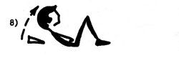 | И.п. лежа, ноги отогнуты, Руки на животе. Приподнимание головы и плеч. Фиксация этого положения 2-4 с.
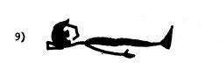 | И.п. лежа. Статическое напряжение больших ягодичных мышц. Время напряжения 6-8 с.
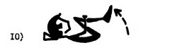 | И.п. лежа, ноги согнуты. Одновременное сгибание ног к животу.
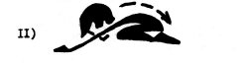 | И.п. упор на коленях. Сесть на пятки, не отрывая рук от кушетки.
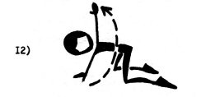 | И.п. упор на коленях, ноги врозь. Поворот налево, левая рука в сторону. То же вправо.
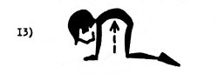 | И.п. упор на коленях. Сгибание позвоночника. При возвращении в и.п. не прогибаться.
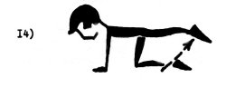 | И.п. упор на коленях. Выпрямляя левую ногу, выполнить упор на правом колене. Ногу высоко не поднимать. То же другой ногой.
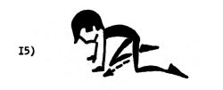 | И.п. упор на коленях, ноги врозь. Сгибая правую ногу влево-вверх, коснуться правым коленом левой руки. То же другой ногой.
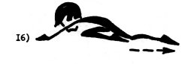 | И.п. упор на коленях. Отводя левую ногу назад, сесть на правую пятку (полушпагат). То же другой ногой. Руки от кушетки не отрывать.
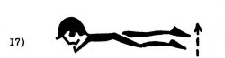 | И.п. лежа на животе (под животом валик). Поочередные приподнимания ног от кушетки на 3-5 см в удержание их в этой положении 4-6 с.
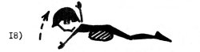 | И.п. лежа на животе, руки в стороны. Приподнять голову и плечи от кушетки на 3-5 см и удержание в этом положении 4-6 с.
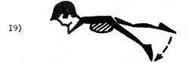 | И.п. лежа на животе. Поочередное отведение ног в стороны. Ноги от кушетки высоко не поднимать.
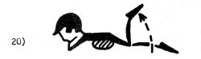 | И.п. лежа на животе. Поочередные сгибания ног в коленях.
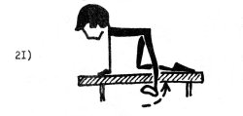 | И.п. упор на правом колене, левая нога выпрямлена вперед, (сбоку от кушетки). Отведение левой ноги в сторону. То же другой ногой.
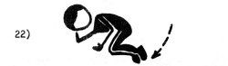 | И.п. лежа на боку. Одновременное сгибание ног вперед. То же на другом боку.
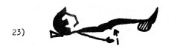 | И.п. лежа, ноги на валике. Приподнимание крестца за счет кифозированин поясничного отдела позвоночника.
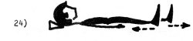 | И.п. лежа. Поочередное "вытягивание" ног вниз.
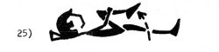 | И.п. лежа. "Раз"- руки вверх. "Два" - сгибая правую ногу вперед, прижать колено к животу.
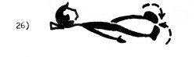 | И.п. лежа, ноги врозь. Ротация прямых ног внутрь и наружу.

СПЕЦИАЛЬНЫЕ УПРАЖНЕНИЯ рекомендуемые для включения в комплекс лечебной гимнастики применяемый в период ремиссии
Кифозирование поясничного отдела позвоночника с фиксацией этого положения 10-60 с.:
а) с опорой о стену; ноги на расстоянии 40 см от стены;
б) в и.п. стоя.
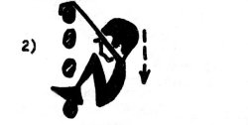 | И.п. вис стоя на гимнастической стенке, руки согнуты. Сгибая ноги, перейти в смешанный вис в приседе.
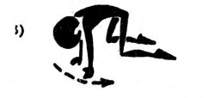 | И.п. упор на коленях, ноги врозь. Переступая руками влево, согнуть туловище влево. То же в другую сторону.
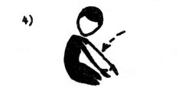 | И.п. стойка на коленях. Сед на бедро справа, руки влево. То же в другую сторону.
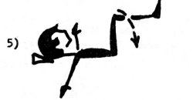 | И.п. лежа, ноги согнуты вперед. Наклоны коленей влево и вправо.
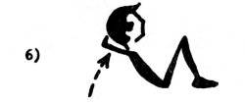 | И.п. лежа, ноги согнуты, руки за голову. Сесть - лечь.
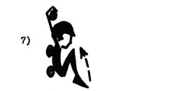 | И.п. вис сзади на гимнастической стенке. Одновременное сгибание ног вперед.
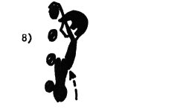 | И.п. вис спереди на гимнастической стенке. С поворотом таза налево, согнуть ноги вперед. То же в другую сторону.
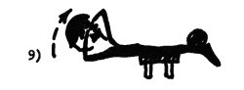 | И.п. лежа на животе на гимнастической скамейке, руки за голову, ноги фиксированы. Разгибание туловища назад. Сильно не прогибаться!
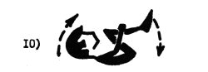 | И.п. лежа, ноги прижаты к животу. Перекаты не спине вперед и назад
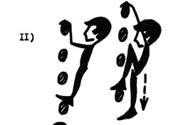 | И.п. вис стоя на гимнастической стенке, руки согнуты. Сгибая правую ногу и выпрямляя руки, перейти в смешанный вис присев на правой ноге. То же на другой ноге.
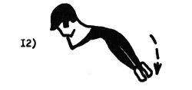 | И.п. лежа на животе, руки под голову. Сгибая туловище влево, одновременное отведение ног влево. То же в другую сторону.
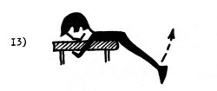 | И.п. лежа на животе на краю кушетки, ноги вниз, хват руками снизу за кушетку. Разгибание ног назад. Не прогибаться!
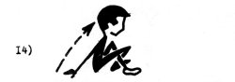 | И.п. лежа. Сгибаясь вперед, перейти в положение сед, ноги скрестно. Выполнять с опорой руками сзади и без опоры.
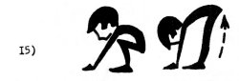 | И.п. упор присев. Выпрямляя ноги, перейти в положение упор стоя согнувшись.
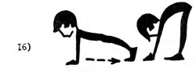 | И.п. упор лежа. Переступая руками назад, перейти в положение упор стоя согнувшись.
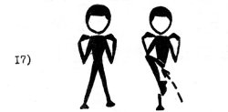 | И.п. столика ноги врозь, руки к плечам. Сгибая левую ногу вправо-вперед, коснуться правым локтем левого бедра. То же другой ногой.
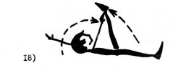 | И.п. лежа, руки вверх. Поднимая левую ногу вперед, коснуться правой рукой левой голени. То же другой ногой.
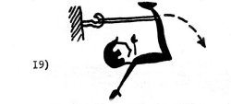 | И.п. лежа, ноги согнуты вперед, резиновый бинт фиксируется одним концом за голени, вторым - за гимнастическую стенку. Разгибание ног назад.
20) | ХОДЬБА: на носках, на пятках, на наружном крае стоп, выпады с поворотами туловища влево и вправо, ходьба с высоким подниманием бедер, ходьба со сгибанием ног назад и т.д.

Методические рекомендации двигательного режима в остром периоде
В остром периоде при наличии острых болей следует соблюдать строгий постельный режим. ЛФК применяется главным образом с гигиенической целью и носит общеукрепляющий характер. При движениях нижними конечностями не допускать увеличения поясничного лордоза, что может усилить болевой синдром. В этом плане при выполнении физических упражнений следует подложить под голени мягкий валик.
На втором этапе острого периода при некотором снижении интенсивности болей следует осторожно включать изометрические упражнения для тренировки мышц брюшного пресса и больших ягодичных мышц.
Упражнения, вызывающие боль, следует ограничить по амплитуде, степени мышечного напряжения или исключить совсем. Не делать упражнения через боль!
Количество повторения каждого упражнения 8-10 раз. Темп выполнения упражнений - медленный.

Методические рекомендации двигательного режима во втором (подостром) периоде
С уменьшением болевого синдрома возможности применения специальных и общеразвивающих упражнений увеличиваются. В этом периоде кроме упражнений, увеличивающих силу мышц брюшного пресса и мышц-разгибателей бедра ванное значение приобретают упражнения, ккфозирующие поясничный отдел позвоночника (№ 7,8,10,11,13,15, 22,23,).
При выборе как специальных, так и общеразвивающих упражнений важно проследить за тем, чтобы они не увеличивали поясничный лордоз. Болевые ощущения являются сигналом к изменению структуры упражнения (в сторону облегчения) или к исключению его.
В конце второго периода следует постепенно включать упражнения, увеличивающие силу мышц спины.
Упражнения № 7,6,9 и 10 можно выполнять по круговой системе 2-3 раза. Они являются наиболее важными.
Количество повторений специальных упражнений довести до 15-50 раз. Темп выполнения упражнений можно постепенно увеличивать.
Еще раз следует напомнить: упражнения не должны вызывать боль!

Методические рекомендации третьего периода (ремиссия)
В этом периоде к задачам и методическим особенностям второго периода добавляется задача увеличения подвижности позвоночного столба. Однако упражнения, направленные на решение этой задачи следует проводить осторожно и в облегченных исходных положениях. Следует добиваться автоматизма поддержания специфической осанки в положении стоя и в ходьбе, когда поясничный отдел позвоночника кифозировав.
Количество повторений специальных упражнений второго периода увеличиваются до 50-100 раз (можно в разбивку в течение дня). Из других средств ЛФК следует признать целесообразным применение тех, которые не будут воздействовать в отрицательном плане на дегенерированные диски: плавание, терренкур, лыжи, бегущая дорожка, велоэргометр, упражнения с резиновым бинтом. Применять такие средства как волейбол, теннис (большой и малый), дорожный велосипед, бег по пересеченной местности, быстрые танцы, ритмическую гимнастику следует крайне осторожно, т.к. резкие, часто некоординированные движения и повороты могут спровоцировать обострение остеохондроза. Упражнения с гантелями предпочтительно выполнять в и.п. лежа (на спине, животе) для исключения вертикальных нагрузок на позвоночник.
Следует признать нецелесообразным применение чистого виса для якобы растяжения поясничного отдела позвоночника. Препятствием этому служит мощное напряжение растянутых мышц туловища. Нежелательны также прыжки в глубину с возвышения, упражнения на гребном станке, метания. В любом случае при занятиях ЛФК следует помнить, что постоянная микротравма и перегрузка позвоночника, некоординированные движения, толчки по оси позвоночника подготавливают соответствующий фон для разрыва дегенерированного диска и обострения болевого синдрома. Данные рекомендации необходимо учитывать при выборе средств и форм занятий физическими упражнениями на санаторном и поликлиническом этапах реабилитации.
В третьем периоде рекомендуется применение лечебной гимнастики в бассейне. Следует отметить, что лечебная гимнастика в бассейне не заменяет, а дополняет основные "сухие" занятия лечебной гимнастикой.

Ортопедическая профилактика остеохондроза позвоночника
С целью замедления дегенеративных процессов в позвоночнике, а также для профилактики рецидивов обострения болевого синдрома, рекомендуется соблюдать специфическую осанку с кифозированным положением поясничного отдела позвоночника в различных ситуациях при совершении бытовых, трудовых и иных видов деятельности. В профилактике остеохондроза позвоночника важная роль отводится уменьшению микро- и макротравматизации межпозвонковых дисков, а также статических и динамических перегрузок позвоночника.
Следует признать особо неблагоприятным наклоны туловища вперед из положения стоя. При выпрямлении из этого положения возможен даже сдвиг дегенерированных позвонков относительно друг друга. В связи с этим наклоны вперед (особенно выполняемые с одновременным поворотом туловища) следует исключить как упражнение из регулярных занятий лечебной физкультурой.
При выполнении бытовых работ, связанных с наклоном туловища вперед (стирка белья, полоскание, подметание и нытье полов), желательно разгружать позвоночник, имея под свободной рукой какую--либо опору. Для уборки квартиры при помощи пылесоса желательно трубку пылесоса нарастить с таким расчетом, чтобы туловище не сгибалось вперед, т.к. в противном случае ритмичные движения в полунаклоне вперед при работе с непереустроенным пылесосом вызовут перенагрузку позвоночника.
Следует особо предостеречь от работ, связанных с напряженными однотипными движениями (особенно в полу наклоне вперед), например: пилка и колка дров, садовые работы с лопатой и тяпкой, рывковые движения при перебрасывании тяжелых предметов, стирка на стиральной доске и т.п., т.к. нагрузки на позвонки, связки и мышцы резко возрастают.
Особенно неблагоприятно отражается неправильное положение туловища и некоординированная работа мышц при поднимании и переноске тяжестей. Наилучший вариант - выпрямленная спина, когда позвоночник прочно упирается в таз. В этом случае межпозвонковые диски нагружаются равномерно и не деформируются. Наряду с этим переноска и особенно подъем даже не очень тяжелого груза при согнутой спине (например, впереди себя и на вытянутых руках) нередко приводит к обострению.
В таблицах даны рисунки правильного (черное) и неправильного (заштрихованное) положения туловища при подъеме и переноске тяжестей. Как видно из рисунков, при переноске тяжестей рекомендуется выпрямленное положение туловища. Груз при этом нужно держать, как можно ближе к туловищу. При поднятии тяжестей с земли нельзя наклоняться вперед и поднимать груз, выпрямляя туловище. Надо согнуть колени, присесть, оставляя спину прямой и поднимать груз за счет выпрямления ног в коленях.
При езде в автомобиле под поясничный отдел подкладывается валик. И обязателен подголовник для избежания травматизации шейного отдела позвоночника при резких рывках автомобиля.
Зашнуровывая обувь нужно встать на одно колено, коснуться туловищем бедра и только после этого зашнуровывать обувь.
Однако и удобное положение тела может вызвать нежелательные изменения в позвоночнике, если профессиональная поза остается неизменной. Поэтому необходимо периодическое изменение положения тела во время работы. Например, в положении стоя - периодическая смена опоры одной ноги на скамеечку не только дает отдых ногам, но и способствует кифозированию поясничного отдела позвоночника в облегченных условиях.
При транапортировке в лифте целесообразно принять облегчающую позу для снижения вертикальной нагрузки на дегенерированные диски при ускорениях и замедлениях лифта. Эту позу рекомендуется принимать в течение дня насколько раз с выдержкой 10-60 с. и как физическое упражнение.
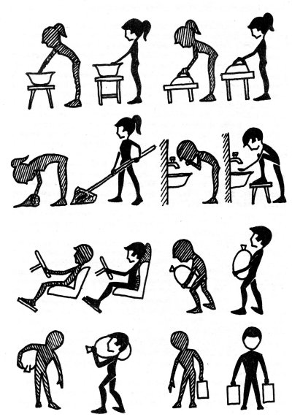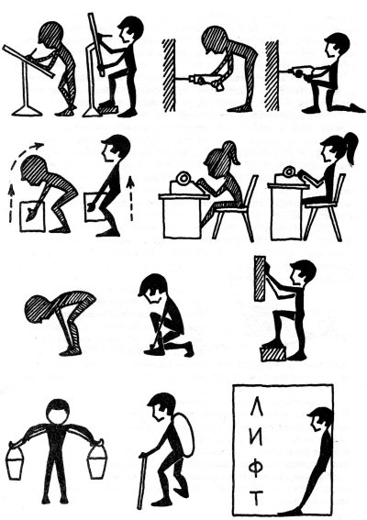
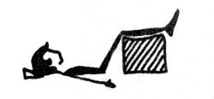 | К профилактическим мероприятиям следует отнести и лечение положением. При достаточно высоком валике под голенями уменьшается поясничный лордоз, расслабляются напряженные' мышцы, уменьшается давление на задние отделы дегенерированных дисков поясничного отдела позвоночника, снижается боль. После трудового дня целесообразно провести в этом положении в домашних условиях 30-60 мин перед сном.
Нарастающая слабость (детренированность) мышц туловища у больных, не занимающихся лечебной гимнастикой - довольно обычное явление. Тренированный и хорошо развитый мышечный "корсет" туловища в значительной степени облегчает и разгружает "рессорный" аппарат позвоночника. Упражнения, укрепляющие мышцы брюшного пресса, больших ягодичных мышц, мышц-разгибателей спины и тренировка поясничного кифозирования (особенно в положении стоя) должны стать частью двигательного режима больного и проводиться в течение всего дня.
Несомненное влияние на перегрузки позвоночника оказывает нерационально подобранная рабочая мебель, особенно стулья. В этом аспекте целесообразно пользоваться стульями с невысоким сиденьем, с внутренним его наклоном и со слегка выпуклой спинкой на месте поясничного изгиба позвоночника. Лучше, если в положении сидя колени будут несколько выше тазобедренных суставов.
Следует считать также целесообразным ношение обуви на эластичной подошве, т.к. при этом снижается амортизационная перегрузка дегенерированных дисков. Не рекомендуется длительная езда в автомашине, особенно по неровным дорогам.
Необходимо устранять факторы, увеличивающие поясничный лордоз: ношение обуви на высоких каблуках, избыточный вес. Спать следует на твердом ложе, для чего используется деревянный щит и тонкий матрац.
Постоянное ношение корсетов всех видов или пояса штангиста в ряде случаев дает хороший эффект. Механическое ограничение подвижности позвоночника (особенно в поясничном отделе) имеет немаловажное значение для профилактики обострений, особенно при наличии нестабильности позвоночника.

